**Stoff**

**2**

**.**

**Schularbeit**



AWL – 3. Klasse

* Themenbereich Kündigung
  + Begriffsabgrenzung Entlassung/Austritt/Kündigung
    - Entlassung: AG, sofort, Grund
    - Austritt: AN, sofort, Grund
    - Kündigung: AN & AG, Fristen, meist kein Grund
  + Form, Gültigkeit, Kündigen eines befristeten AV
    - Schriftlich od. mündlich möglich (schriftlich besser)
    - Gültigkeit bei Erhalt
      * Mündlich -> wenn ausgesprochen
      * Schriftlich -> wenn erhalten (Übergabe Brief)
    - Postweg beachten
    - Erhalt bestätigen lassen
    - Befristete Verhältnisse meist nicht kündbar (außer vereinbart)
  + Begriffe und Bedeutung Kündigungstermin und -frist
    - Kündigungstermin: Zeitpunkt, an dem Verhältnis endet
    - Kündigungsfrist: Zeit zwischen Zugehen und Kündigungstermin
  + Folgen einer Nichteinhaltung durch AG oder AN
    - Verhältnis endet dennoch
    - AG: Zahlung aller Ansprüche
    - AN: evtl. Verlust von Zahlungen/Urlaub & Schadenersatzpflicht
  + Dienstfreistellung und einvernehmliche Kündigung
    - Dienstfreistellung
      * Verzicht des AG auf Arbeitsleistung in Kündigungsfrist
      * Ansprüche weiterbezahlt
    - Einvernehmliche Kündigung
      * AN & AG verzichten auf Kündigungsfristen & Termine
      * Verhältnis endet sofort
      * AN erhält alle Ansprüche (Kündigungsentschädigung)
* Themenbereich Volkswirtschaftliche Grundlagen und Begriffe
  + Bedürfnis – Bedarf – Güter
    - Bedürfnis: Unbegrenzt; Gefühl des Mangels
    - Bedarf: Begrenzt; Bedürfnisse, die durch Geld befriedigt werden können
    - Gut: Mittel zum Decken eines Bedarfs
  + Beispiele
    - Hunger – Nahrung – Brot
    - Unterhaltung – Kino gehen – Kino Ticket
  + Einteilungen (Bedürfnis-Arten, Arten von Gütern, …)
    - Grundbedürfnisse & Existenzbedürfnisse
      * Lebensnotwendig
      * Nahrung, Kleidung, Wohnung
    - Kulturbedürfnisse & Luxusbedürfnisse
      * = Sekundärbedürfnisse
      * Bessere Grundbedürfnisse, Unterhaltung, Sport
    - Freie Güter
      * Scheinbar unbegrenzt (Luft, Wasser, Licht, …)
    - Wirtschaftsgüter
      * Begrenzt, haben Preis
        + Sachgüter

Verbrauchsgüter: Essen, Zeitung, …

Gebrauchsgüter: Auto, Computer, TV, …

* + - * + Dienstleistungen

Kredite, Versicherungen, Friseur, …

* + - * + Rechte

Lizenzen, Wohnrechte, Patente, …

* + Zusammenhänge und Weg vom Bedürfnis zum Kauf-Akt beschreiben können
  + Bedürfnis – Bedarf – Nachfrage – Nutzenanalyse – Kaufakt

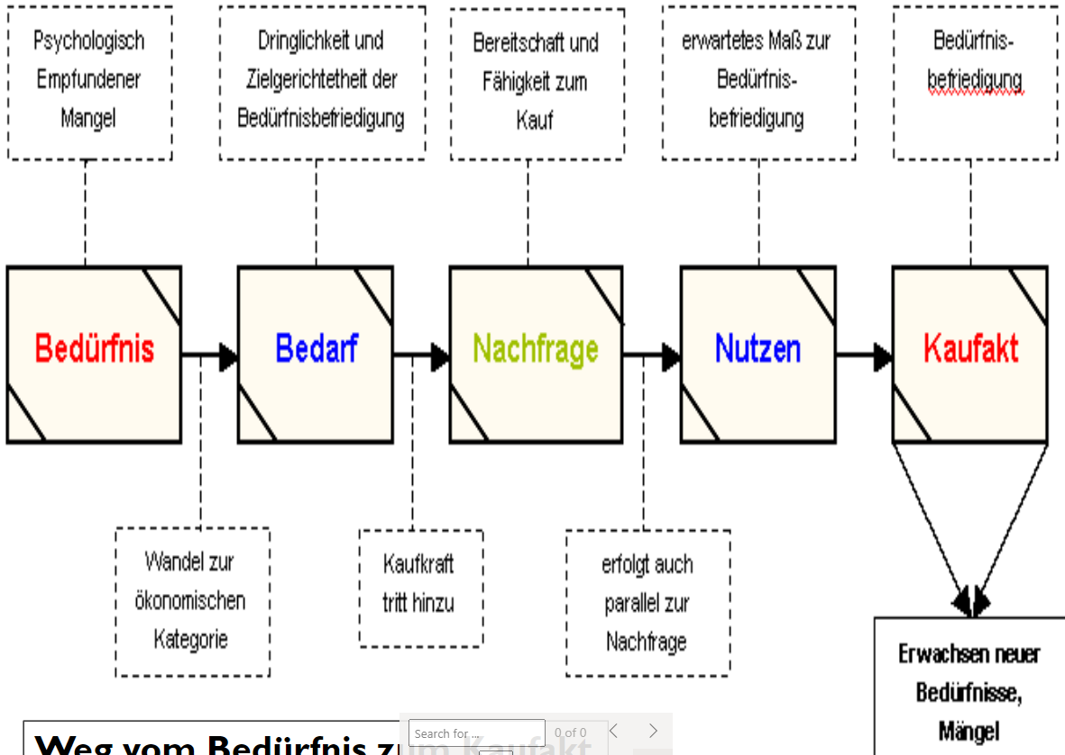

* + Bedürfnis: Empfundener Mangel
  + Bedarf: Zielsetzung zur Befriedigung des Mangels
  + Nachfrage: Bereitschaft & Fähigkeit zum Kauf
  + Nutzen: Einschätzung des Nutzens eines Gutes
  + Kaufakt: Befriedigung des Bedürfnisses, Kauf eines Gutes
  + (Entstehung neuer Mängel/Bedürfnisse)
* Produktionsfaktoren und Beispiele dafür nennen können
  + Boden
    - Grundstücke, Wasser, Luft, Energie
    - Umgebung: Bodenschätze, Ackerfläche, Umgebungszustände
  + Kapital
    - Eigen- und Fremdkapital
    - Anlage- und Umlaufvermögen
  + Arbeit
    - Leistung von Arbeit zur Produktion/zur Dienstleistung
  + Bildung & techn. Fortschritt
    - Fortbildung der Mitarbeiter
    - Erwerb von neuem Know-How
* Wirtschaftskreislauf – Teilnehmer und Zusammenhänge beschreiben können

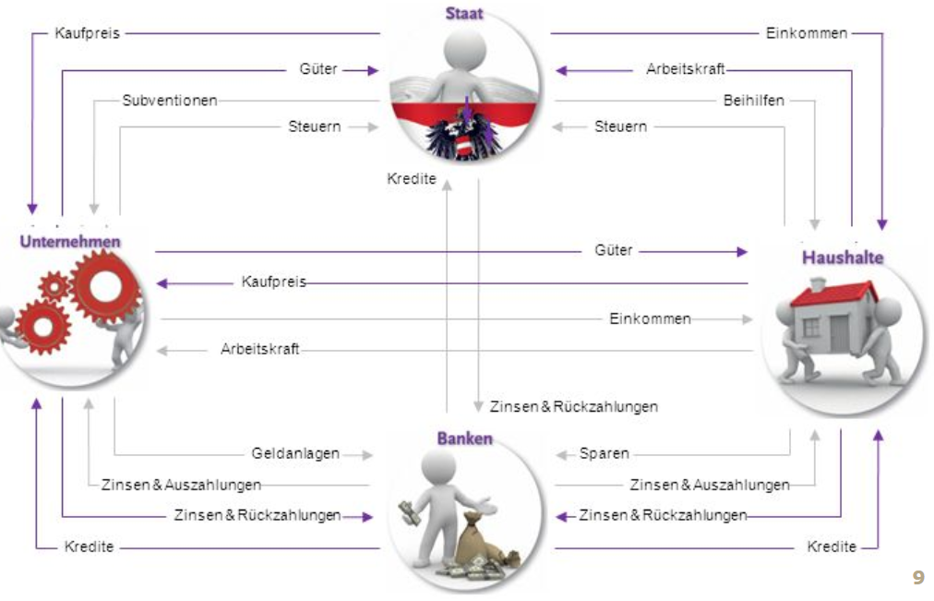

* Sozialprodukt
  + Summe von allen Aktivitäten im Wirtschaftskreislauf
  + Leistungen von Unternehmen, Staat & Schattenwirtschaft für Endverbrauch im **Inland** bestimmt
* BIP: Bruttoinlandsprodukt (-> Summe des Sozialprodukts?)
* Markt – Begriff beschreiben können
  + Zusammentreffen von Angebot & Nachfrage
  + Tausch von Geld & Waren/Dienstleistungen
  + Arbeitsmarkt, Supermarkt, Onlinemarktplatz, …
* Marktformen nennen und beschreiben können
  + Monopol: einer zu viele
  + Oligopol: wenige zu viele
  + Vollständige Konkurrenz: viele zu viele
* Preisbildung auf Märkten beschreiben können
  + Angebot < Nachfrage -> hoher Preis
  + Angebot > Nachfrage -> niedriger Preis
* Kaufkraft – Begriff beschreiben können
  + Güter, die mit Geldmenge erworben werden können
  + Abhängig von Inflation und Lohnerhöhungen
* Zusammenhang zwischen Kaufkraft, Inflation und Löhnen beschreiben
  + Kaufkraft sinkt, falls Inflation > Lohnerhöhungen
  + Internationale Vergleiche mit z.B. Big-Mac-Index
* Wirtschaftsordnungen – nennen und beschreiben können (auch anhand der Unterschiede)
  + Beschreiben rechtliche & politische Rahmenbedingungen für die Wirtschaft
  + Freie Marktwirtschaft
    - Staat greift nicht in Wirtschaft ein, freie Berufswahl, Privateigentum für Unternehmen und Entscheidungsfreiheit
  + Planwirtschaft
    - Staat bestimmt und plant was, wann, wo und wie viel produziert wird
    - Oft falsche Mengen von Gütern oder gar falsche Güter
  + Soziale Marktwirtschaft
    - Wie freie Marktwirtschaft aber mit Regelungen vonseiten Staat
    - Soziale Gerechtigkeit
    - Schutz der marktwirtschaftlichen Regeln
    - Eingriff bei wirtschaftlichen Störungen
  + Ökosoziale Marktwirtschaft
    - Wie soziale Marktwirtschaft nur mit zusätzlichen **ökologischen Regeln**
    - Regeln für Umweltschutz
* EU-Binnenmarkt
  + Grundfreiheiten nennen und beschreiben können
    - Freier Warenverkehr: Keine Zölle
    - Freier Personenverkehr: Kein Visum, Grenzkontrollen, freie Wahl des Arbeitsplatzes und Wohnorts
    - Freier Kapitalverkehr: Gemeinsame Währung, keine Einschränkungen bei Geldtransfers
    - Freier Dienstleistungsverkehr: Aufträge möglich, überall ansiedelbar
* Stakeholder - Begriff beschreiben können
  + Aktive und Stille Stakeholder beschreiben können (auch anhand von Beispielen)
    - Stakeholder: Interessensgruppen
    - Aktiv: Können Einfluss nehmen, vertreten aktiv Interessen (Wählende, Direktor, Lehrer, …)
    - Still: Könnten Einfluss nehmen, allerding tun sie es nicht (Nichtwählende, manche Eltern, …)